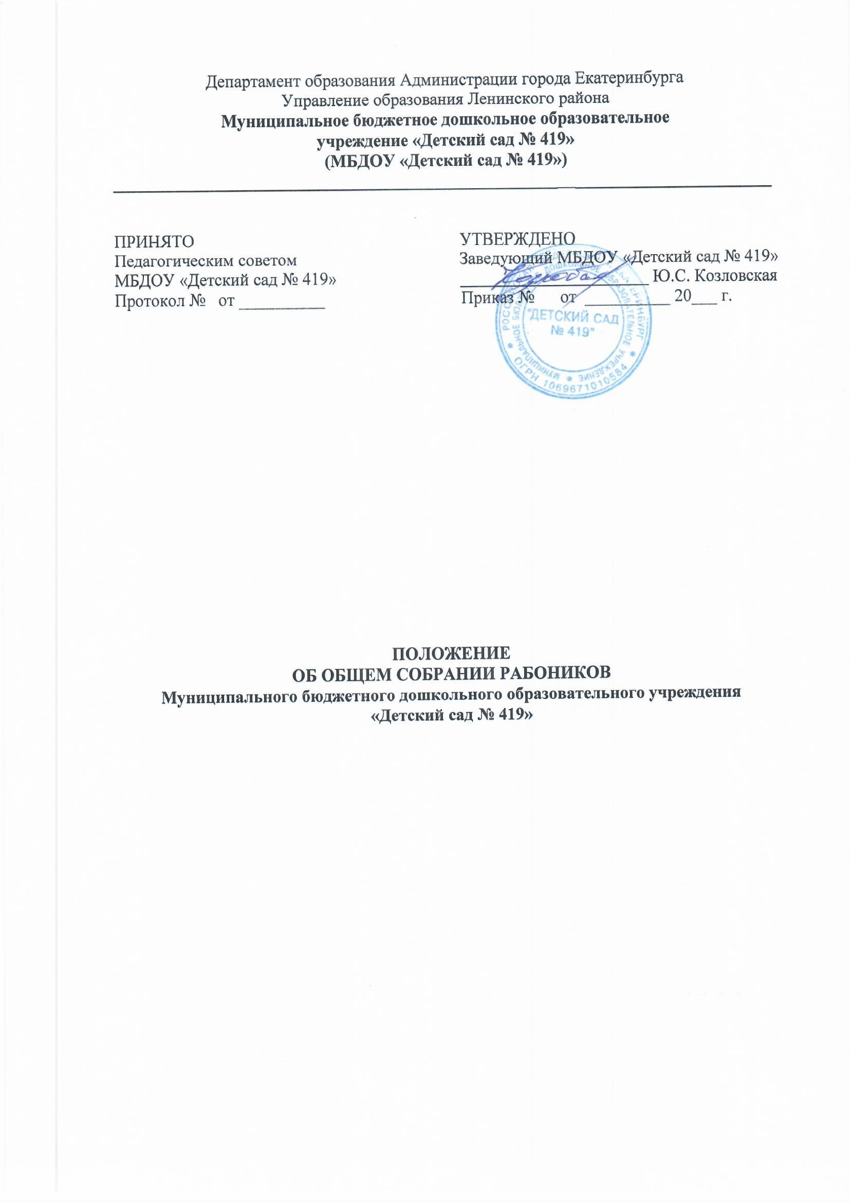

1. ОБЩИЕ ПОЛОЖЕНИЯ

1.1. Настоящее Положение об Общем собрании работников (далее – Собрание) разработано в соответствии с:

- Трудовым кодексом Российской Федерации (в действующей редакции);
- Федеральным законом от 29.12.2012 № 273-ФЗ «Об образовании в Российской Федерации» (с изменениями, внесёнными Федеральными законами от 20.02.2026 № 34-ФЗ и от 08.03.2026 № 45-ФЗ);
- Приказом Министерства просвещения РФ от 20.10.2025 № 757 «О внесении изменений в Типовое положение о дошкольном образовательном учреждении»;
- Уставом МБДОУ «Детский сад № 419» (далее – МБДОУ).

1.2. Положение разработано с целью обеспечения государственно-общественного характера управления деятельностью МБДОУ.

1.3. Собрание является постоянно действующим органом самоуправления в МБДОУ.

1.4. Каждый работник МБДОУ с момента заключения трудового договора и до его прекращения является членом Собрания.

1.5. Решения Собрания, принятые в пределах его компетенции и не противоречащие законодательству РФ и Уставу МБДОУ, обязательны для исполнения всеми работниками.

1.6. Изменения и дополнения в настоящее Положение принимаются на заседании Собрания простым большинством голосов от числа присутствующих (по представлению Педагогического совета или администрации).

1.7. Настоящее Положение действует до принятия нового в установленном порядке.

2. ЗАДАЧИ ОБЩЕГО СОБРАНИЯ РАБОТНИКОВ

2.1. Основными задачами Собрания являются:

- обеспечение права работников на участие в управлении МБДОУ;
- рассмотрение общих вопросов деятельности МБДОУ;
- совершенствование нормативно-правовой базы МБДОУ;
- контроль за выполнением социальных гарантий и льгот, предоставляемых работникам;
- содействие развитию корпоративной культуры и укреплению трудовой дисциплины.

3. КОМПЕТЕНЦИИ УЧАСТНИКОВ ОБЩЕГО СОБРАНИЯ РАБОТНИКОВ

Участники Собрания МБДОУ:

3.1. Принимают Устав МБДОУ, вносят предложения по изменению и дополнению Устава МБДОУ, участвуют в их обсуждении.

3.2. Разрабатывают и принимают Коллективный договор, а также Правила внутреннего трудового распорядка.

3.3. Определяют порядок распределения стимулирующей и премиальной частей фонда оплаты труда по согласованию с профсоюзным комитетом.

3.4. Избирают представителей работников в комиссию по трудовым спорам (в случаях, предусмотренных ТК РФ).

3.5. Рассматривают вопросы охраны труда, безопасности условий работы, а также социально-бытового обслуживания работников.

3.6. Заслушивают отчёты администрации о выполнении Коллективного договора и решений Собрания.

4. ОРГАНИЗАЦИЯ ДЕЯТЕЛЬНОСТИ ОБЩЕГО СОБРАНИЯ РАБОТНИКОВ

4.1. В работе Собрания с правом решающего голоса участвуют все работники МБДОУ (по трудовому договору).

4.2. Собрание проводится по мере необходимости, но не реже одного раза в год.

4.3. Собрание считается правомочным, если на нём присутствует более половины списочного состава работников.

4.4. Для ведения Собрания открытым голосованием избираются председатель и секретарь собрания на срок проведения заседания. Они выполняют свои обязанности на общественных началах.

4.5. Тематика Собрания и повестка дня вносятся в годовой план работы МБДОУ и доводятся до сведения работников не менее чем за 10 календарных дней до даты проведения под подпись.

4.6. Решения принимаются простым большинством голосов от числа присутствующих (если иное не предусмотрено Уставом). Голосование может быть открытым или тайным – по решению собрания.

5. ПРАВА УЧАСТНИКОВ ОБЩЕГО СОБРАНИЯ РАБОТНИКОВ

5.1. Участники Собрания имеют право:

- участвовать в управлении МБДОУ через принятие решений по вопросам, отнесённым к его компетенции;
- направлять предложения и заявления Учредителю, в органы государственной власти, органы местного самоуправления, общественные организации;
- запрашивать у администрации необходимые материалы и информацию по вопросам, выносимым на обсуждение.

5.2. Каждый работник имеет право:

- потребовать обсуждения на Собрании любого вопроса, касающегося деятельности МБДОУ, если его предложение поддержано не менее одной трети от списочной численности работников;
- при несогласии с принятым решением высказать своё мотивированное мнение, которое подлежит занесению в протокол Собрания.

6. ОФОРМЛЕНИЕ РЕШЕНИЙ И ОТВЕТСТВЕННОСТЬ

6.1. Решения Собрания оформляются протоколом, который подписывается председателем и секретарём не позднее 3 рабочих дней после заседания.

6.2. В протоколе указываются: дата, место проведения, количество присутствующих, повестка дня, основные выступления, итоги голосования и принятые решения.

6.3. Участники Собрания несут ответственность:

- за выполнение (или невыполнение) закреплённых за ним задач и компетенций;
- за соответствие принимаемых решений действующему законодательству РФ, Уставу МБДОУ и настоящему Положению;
- за своевременное доведение принятых решений до администрации и контроль за их исполнением (в части, касающейся непосредственно работников).

6.4. Администрация МБДОУ обязана обеспечить реализацию решений Собрания в установленные сроки и информировать работников о ходе их исполнения.

